星河·领创天下
星河•领创天下是以企业服务为核心，以股权投资为纽带，以培育创新产业内核为使命的创新创业服务平台。2015年6月,星河控股集团联合三位中国工程院院士共同发起设立，由深圳市星河博文创新创业创投研究院有限公司负责运营，以“空间运营+创业孵化+股权投资”为主营业务，致力于成为国内一流、具有鲜明产业特色的创新创业服务平台。星河•领创天下以全球化视野，洞察企业全生命周期成长与发展的综合需求，引导产业聚集，构筑极具价值的创新产业生态圈。
星河•领创天下以“地产为载体”，满足新兴企业创业初期空间需求，引导产业和人才聚集。总部位于深圳市，在珠海、成都、重庆、广州、南京、郑州、普宁等城市建立了双创社区、孵化和加速平台，并在美国硅谷和英国伦敦设有办事处，运营面积超6万平米，可服务入驻项目1000余个。目前，星河·领创天下入孵和服务企业逾340家，行业包括人工智能、智能硬件、文化创意、新一代信息技术、消费升级、互联网+、新材料等，已服务企业包括今日头条、猎豹移动、华大北斗、睿创微纳、光子晶体、中科新松、未来工场、鳍源科技、小鱼易连、国星宇航等各行业知名企业。
星河•领创天下以“产业为基础”，引入创新企业并助推其成长，形成产业集群效应。星河·领创天下建立了完善的五大创新创业服务体系，其中包括：产业服务、政策服务、专业服务、社区服务、后勤服务。立足深港，面向全球，星河·领创天下与美国、欧洲、中东、韩国、香港、台湾等创新资源集中的区域建立了通畅的合作渠道，英国COCOOM集团、以色列尼尔森孵化器、香港中文大学（深圳）创新创业基地、智汇蓝海互联网品牌孵化基地、小小蚂蚁AR/VR孵化基地等均在资源方面展开了合作。同时，星河·领创天下负责运营欧美同学会海归创业学院（深港），不断探索产业孵化的深度与广度。
星河•领创天下以“金融为纽带”，以资本力量引领企业发展，形成资金链、产业链、创新链深度合作。星河控股集团作为深圳市创新投资集团、深圳福田银座村镇银行第二大股东，阳光保险、天津津融资产管理有限公司重要股东，前海母基金、国家中小企业发展基金有限合伙人，打造了专业化的创业投资体系。目前，星河•领创天下配套基金总规模超200亿元，包括领创一期基金、张江星河基金、深圳红土星河基金、电科星河基金、成都红土菁科基金、南京红土星河基金、广东鸿富星河红土创业投资基金、中国科创金融联盟基金等，先后投资了腾讯音乐娱乐、华大基因、迈瑞医疗、药明康德、宁德时代、澜起科技、Veri Silicon、云从科技、国星宇航、星际荣耀、天仪研究院、树根互联、翼辉信息、太和水等300家优质企业，其中，40余家企业登陆主板、科创板、中小板以及创业板。投资基金重点关注人工智能、信息技术、商业航天、大健康、消费升级、智能制造、光电芯片等领域。此外，星河•领创天下还通过“服务换股权”、“租金换股权”等模式，持股孵化和服务60余家初创企业。
星河·领创天下担任了广东省科技企业孵化器协会副会长单位、深圳市人工智能行业协会副会长单位等职务，连续六年承办全国大众创业万众创新周和中国（深圳）国际文化产业博览交易会系列活动，已获评为国家级众创空间、深圳市认定并资助的创客空间，深圳市小型微型企业创业创新示范基地，先后获得“投中2016年度、2017年度中国最佳众创空间TOP10”、“投中2016年度、2017年度、2018年度中国最佳早期创业投资机构TOP50”、“胡润百富—中国最具贡献价值孵化平台（深圳）TOP50”、“2017深圳创新榜年度新锐创投机构”、“融资中国2017年度、2019年度中国新锐投资机构TOP30”、“36氪2018年新经济之王年度最具成长力私募股权投资机构TOP10”、“36氪2019年中国最受创业者欢迎创业投资机构TOP100”、“融资中国2019-2023年度中国最佳众创空间”等荣誉。
--------------------------------------------------------------------------------
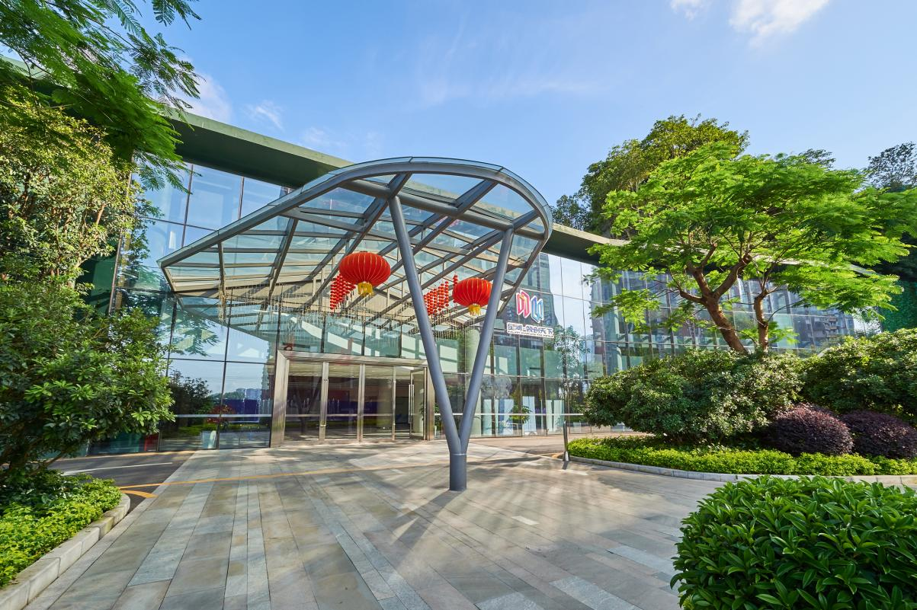
星河·领创天下（深圳）实景

